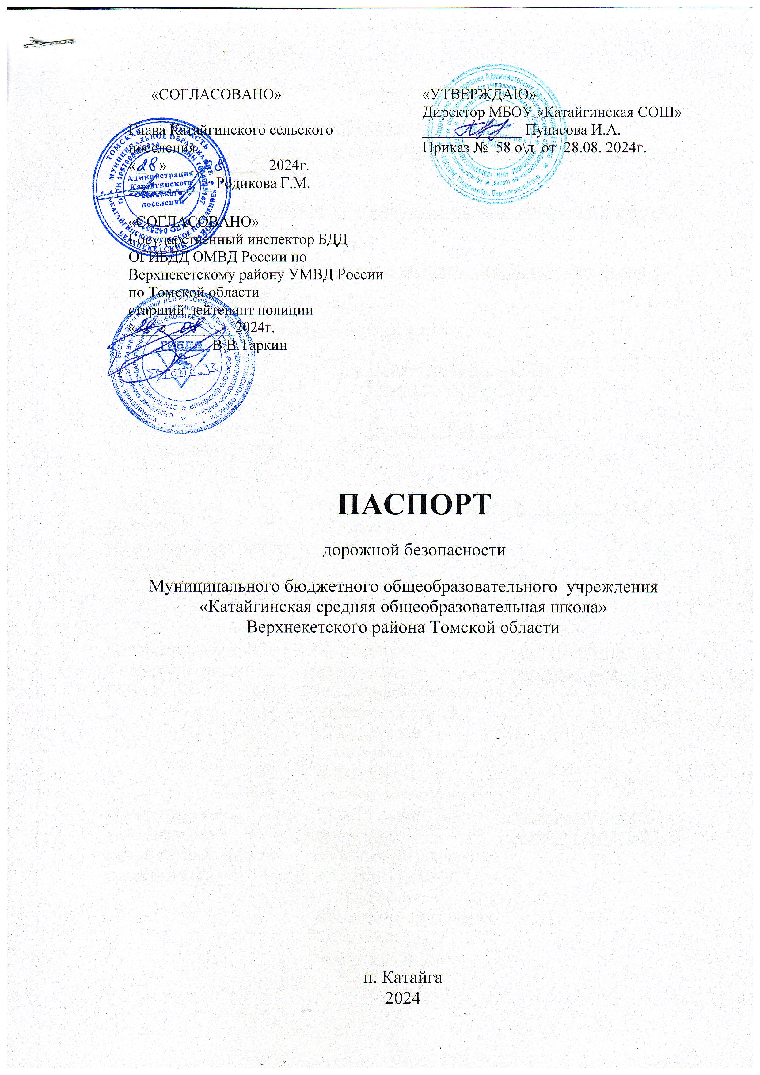

**Общие сведения**

**Муниципальное бюджетное общеобразовательное учреждение «Катайгинская средняя общеобразовательная школа» Верхнекетского района Томской области**

Юридический адрес: **636518,Томская область, Верхнекетский район, п. Катайга, ул. Кирова, 39А**

Фактический адрес: **636518, Томская область, Верхнекетский район, п. Катайга, ул. Кирова, 39А**

Руководители образовательного учреждения:

|  |  |
| --- | --- |
| Директор | **Пупасова И.А. 33-224** |
| Заместитель директора по учебной работе | **Мальцева С.В. 33-186** |
| Заместитель директора по воспитательной работе | **Олийник В.В. 33-186** |

|  |  |  |
| --- | --- | --- |
| Ответственные работники муниципального органа образования | Начальник Управления образования | **Елисеева Т.А 2-39-03** |
| Ответственные от Госавтоинспекции | Инспектор по пропаганде безопасности дорожного движения ОГИБДД ОМВД России по Верхнекетскому району  УМВД России по Томской области | **лейтенант полиции**  **Биткова А.О. 2-25-82** |
| Ответственные работники по профилактике детского травматизма | Инспектор по пропаганде безопасности дорожного движения ОГИБДД ОМВД России по Верхнекетскому району  УМВД России по Томской области | **лейтенант полиции**  **Биткова А.О. 2-25-82** |
| Руководитель или ответственный работник дорожно-эксплуатационной организации, осуществляющей содержание улично-дорожной сети (УДС) | Глава Катайгинского сельского поселения | **Родикова Г.М. 33-136** |
| Руководитель или ответственный работник дорожно-эксплуатационной организации, осуществляющей содержание технических средств организации (ТСОДД) | Глава Катайгинского сельского поселения | **Родикова Г.М. 33-136** |

Количество учащихся – **94 человек**

Наличие класса по БДД **нет**

Наличие автогородка (площадки) **нет**

Наличие автобуса в образовательном учреждении **нет**

Владелец автобуса **нет**

Время занятий в образовательной организации:

1-ая смена: **8.30 – 15.20 часов**

2-ая смена: **нет**

Внеклассные занятия: **15.00 – 20.00 часов**

**Телефоны оперативных служб:**

МЧС – 33-135

Опорный пункт полиции 33-220

Катайгинская врачебная амбулатория – 33-140

**Информационная карточка**

**перевозок детей специальным транспортным средством (автобусом)**

**Общие сведения**

Марка ГАЗ

Модель GAZELLE A66R33

Государственный регистрационный знак С 815 ТМ- 70

Год выпуска 2020 г. Количество мест в автобусе 16

Соответствие конструкции требованиям, предъявляемым к школьным автобусам - соответствует

**1. Сведения о владельце**

Владелец _Управление образования Администрации Верхнекетского района

Юридический адрес владельца 636500 Томская область Верхнекетский район р.п. Белый Яр ул. ул. Советская 1,а стр.2

Фактический адрес владельца 636500 Томская область Верхнекетский район р.п. Белый Яр ул. ул. Советская 1,а стр.2

Телефон ответственного лица 2-39-39

**2. Сведения о водителе автобуса**

Фамилия, имя, отчество Панов Иван Васильевич

Принят на работу - 2023 г..

Стаж вождения категории D 22 года.

**3. Организационно-техническое обеспечение**

Лицо, ответственное за обеспечение безопасности дорожного движения: Герасимов Игорь Анатольевич

Дата последнего технического осмотра 06.08.2024 г.

Директор (руководитель)  
образовательного учреждения __________________ Пупасова И.А.

(подпись) (Ф.И.О.)

Руководитель организации,

осуществляющей перевозку детей

специальным транспортом _____________ Елисеева Т.А.

|  |  |  |
| --- | --- | --- |
| Ответственные от  Госавтоинспекции | Инспектор по пропаганде безопасности дорожного движения ОГИБДД ОМВД России по Верхнекетскому району  УМВД России по Томской области Биткова Анастасия Олеговна  2-25-82 | |
| Ответственные работники за мероприятия по профилактике детского травматизма | | Инспектор по пропаганде безопасности дорожного движения ОГИБДД ОМВД России по Верхнекетскому району  УМВД России по Томской области Биткова Анастасия Олеговна  2-25-82 | |
| Руководитель или  ответственный работник дорожно-эксплуатационной организации, осуществляющей содержание УДС | | Глава сельского поселения Родикова Галина Михайловна  3-31-36 | |

**ПЛАН**

**мероприятий по профилактике и предупреждению детского дорожно-транспортного травматизма на 2024-2025 учебный год**

**Цель:** пропаганда безопасности дорожного движения и предупреждение детского дорожно-транспортного травматизма.

**Задачи:**

1. Формирование у обучающихся устойчивых навыков соблюдения правил дорожного движения и безопасного поведения в окружающей среде;
2. Формирование общественного правосознания и проведение пропаганды правомерного поведения на дорогах;
3. Обеспечение безопасности юных участников дорожного движения.
4. Активизировать работу с родителями обучающихся по формированию законопослушных граждан.

|  |  |  |  |
| --- | --- | --- | --- |
| **№** | **Наименование мероприятия** | **Сроки** | **Ответственные** |
| **Организационно-технические мероприятия** | | | |
| 1. | Обновление уголка по безопасности дорожного движения. | Август – сентябрь | Заместитель директора по ВР |
| 2. | Обновление учебно-методической и наглядной агитации по изучению ПДД | В течение года | Библиотекарь |
| 3. | Проверка в классных журналах записей по ПДД | Согласно плану ВШК | Заместитель директора по УМР |
| **Работа с педагогическим коллективом** | | | |
| 1. | Участие в конкурсных мероприятиях по ПДД | В течение года | Классные руководители, учителя-предметники |
| **Работа с учащимися** | | | |
| 1. | Разработка безопасного маршрута «Дом-школа-дом» (1-6 класс) | Сентябрь | Делопроизводитель |
| 2. | Проведение занятий по ПДД | В течение года | Классные руководители |
| 3. | Инструктаж по ТБ с обучающимися по правилам дорожного движения. | 1 раз в четверть | Классные руководители |
| 4. | Встреча с инспектором ОГИБДД  (1-11класс) | В течение года | Заместитель директора по ВР |
| 5. | Просмотр тематических фильмов, бесед на уроках ОБЖ | В течение года | Учитель ОБЖ |
| 6. | Работа ЮИД | В течение года | Старшая вожатая |
| **Работа с родителями** | | | |
| 1. | Проведение родительских собраний по профилактике детского дорожно-транспортного травматизма | В течение года | Классные руководители, инспектор ОГИБДД (по согласованию) |
| 2. | Встречи, беседы с работниками ОГИБДД. | В течение года | Заместитель директора по ВР |

**Содержание**

1. План-схемы образовательной организации
2. Схема расположения образовательной организации, пути движения транспортных средств и детей (обучающихся, воспитанников)
3. Маршрут движения автобуса до образовательной организации

